Дознаватели МЧС России устанавливают причину пожара в Железногорске-Илимском с гибелью двух человек. Обстановка с пожарами в Иркутской области
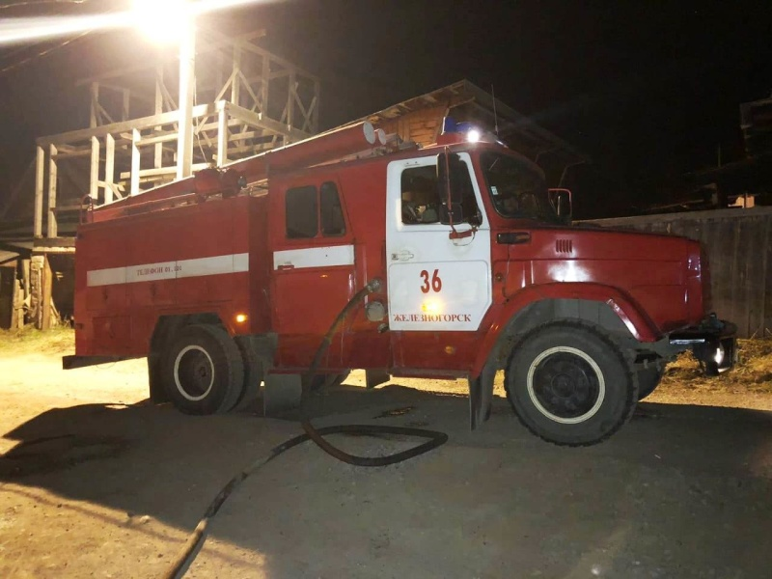
Скачать оригинал
За сутки 26 октября в Иркутской области произошло 13 пожаров: горели два гаража, один нежилой дом, одно неэксплуатируемое строение, 6 пожаров зарегистрировано в хозяйственных постройках. В остальных случаях пожарные подразделения реагировали на возгорания мусора и сухой растительности. Во время пожара в нежилом здании в городе Братске травмирован человек.
Пожар в бытовом помещении нежилого здания на улице Заречной в жилом районе Чекановский города Братска произошёл накануне утром. Горело помещение на площади 20 квадратных метров. Пожарные оперативно ликвидировали открытое горение и не допустили распространения пожара на большую площадь. Мужчина, получивший ожоги при попытке тушения, был госпитализирован. Причиной пожара, по предварительным данным, могло стать короткое замыкание электроприбора.
В ночь на 27 октября произошло 2 пожара: в гараже в городе Железногорске-Илимском и в нежилом расселённом доме в городе Нижнеудинске.
В 01:56 на телефон 101 поступило сообщение о пожаре в частном гараже на улице Фрунзе в Железногорске-Илимском. Дым из-под двери гаража увидели люди, проживающие напротив, и вызвали пожарных. Кирпичный одноэтажный гараж был не заперт и наполнен дымом. Пожар произошел в подвале гаража. Огнеборцы в считанные минуты ликвидировали возгорание. В гараже были обнаружены погибшие мужчина 1966 года рождения и женщина 1969 года рождения. Причину пожара предстоит установить дознавателям МЧС России.
Всего с начала года в регионе произошло 5047 пожаров, на пожарах погибли 154 человека, 149 человек получили травмы.

